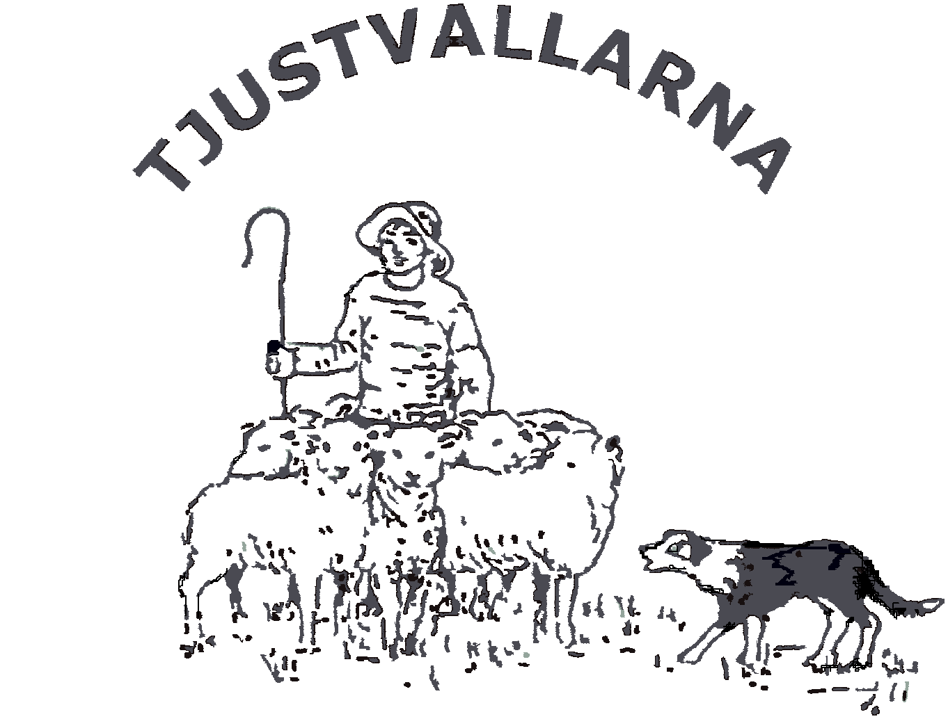

Kallelse till Tjustvallarnas årsmöte

Söndag 5 mars, kl. 18.00 på Gamlebygymnasiet, nya djurvårdshuset.

Efter mötet kommer vi att ha avtackning och vi kommer även att uppmärksamma förare som har genomfört godkänt VP år 2021 och 2022

Klubben bjuder på smörgåstårta ( ange ev allergier vid anmälan) och kaffe efter mötet för våra medlemmar. Övriga betalar 100 kr.

Kom med förslag på aktiviteter du vill att Tjustvallarna ska genomföra under 2023.
.

Anmäl dig till Annica, så vi vet hur många vi blir, före 26 feb.
Sms 070334 53 34 eller via mejl: annica.ekkullen@telia.com

Årsredovisning och verksamhetsberättelse finns på www.tjustvallarna.com .

Varmt Välkomna // Styrelsen

